一、选择
006 | 25 | 5 | 8 | 7 | 4 | 1
题号：00611001
分值：3分
难度系数等级：
有一劲度系数为k的轻弹簧，原长为l₀，将它吊在天花板上．当它下端挂一托盘平衡时，其长度变为l₁．然后在托盘中放一重物，弹簧长度变为l₂，则由l₁伸长至l₂的过程中，弹性力所作的功为
(A) 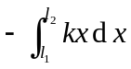 (B) 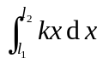
(C) 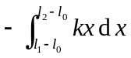 (D) 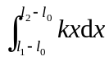
[ ]
答案：（C）

题号：00611002
分值：3分
难度系数等级：
A、B两木块质量分别为m_{A}和m_{B}，且m_{B}＝2m_{A}，其速度分别-2v和v，则两木块运动动能之比E_{KA}/E_{KB}为
(A) 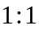 (B) 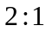 (C) 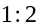 (D) -1:2
[ ]
答案：（B）

题号：00611003
分值：3分
难度系数等级：
质点的动能定理：外力对质点所做的功，等于质点动能的增量，其中所描述的外力为
(A) 质点所受的任意一个外力 (B) 质点所受的保守力
(C) 质点所受的非保守力 (D) 质点所受的合外力
[ ]
答案：（D）

题号：00611004
分值：3分
难度系数等级：
考虑下列四个实例，你认为哪一个实例中物体和地球构成的系统的机械能不守恒?
- 物体在拉力作用下沿光滑斜面匀速上升
- 物体作圆锥摆运动
- 抛出的铁饼作斜抛运动（不计空气阻力）
- 物体在光滑斜面上自由滑下
[ ]
答案：（A）
题号：00611005
分值：3分
难度系数等级：
当重物减速下降时，合外力对它做的功
(A)为正值 (B)为负值 (C)为零 (D)先为正值，后为负值
[ ]
答案：（B）

题号：00612006
分值：3分
难度系数等级：
地球绕太阳公转，从近日点向远日点运动的过程中，下面叙述中正确的是
（Ａ）太阳的引力做正功 （Ｂ）地球的动能在增加
（C）系统的引力势能在增加 （Ｄ）系统的机械能在减少
[ ]
答案：（C）
题号：00612007
分值：3分
难度系数等级：
下面几种说法中正确的是:
(A) 静摩擦力一定不做功 (B) 静摩擦力一定做负功
(C) 滑动摩擦力一定做负功 (D) 滑动摩擦力可做正功
[ ]
答案：（C）

题号：00612008
分值：3分
难度系数等级：
质量为m的一架航天飞机关闭发动机返回地球时，可认为它只在地球引力场中运动。已知地球质量为M，万有引力常数为G，则当它从距地心R₁处的高空下降到R₂处时，增加的动能应为
(A) 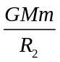 (B) 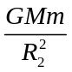 (C) 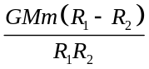 (D) 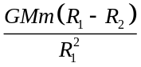
[ ]
答案：（C）

题号：00612009
分值：3分
难度系数等级：
一质点由原点从静止出发沿x轴运动，它在运动过程中受到指向原点的力作用，此力的大小正比于它与原点的距离，比例系数为k．那么当质点离开原点为x时，它相对原点的势能值是
(A) 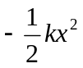 (B) 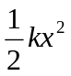 (C) 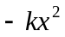 (D) 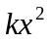
[ ]
答案：（B）

题号：00612010
分值：3分
难度系数等级：
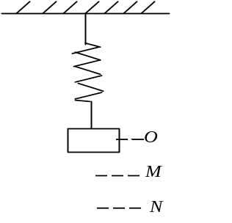
一物体挂在一弹簧下面，平衡位置在O点，现用手向下拉物体，第一次把物体由O点拉到M点，第二次由O点拉到N点，再由N点送回M点．则在这两个过程中
- 弹性力作的功相等，重力作的功不相等
- 弹性力作的功相等，重力作的功也相等
- 弹性力作的功不相等，重力作的功相等
- 弹性力作的功不相等，重力作的功也不相等
[ ]
答案：（B）

题号：00612011
分值：3分
难度系数等级：
已知两个物体A和B的质量以及它们的速率都不相同，若物体A的动量在数值上比物体B的大，则A的动能E_{KA}与B的动能E_{KB}之间
(A) E_{KB}一定大于E_{KA} (B) E_{KB}一定小于E_{KA}
(C) E_{KB}＝E_{KA} (D) 不能判定谁大谁小
[ ]
答案：（D）

题号：00612012
分值：3分
难度系数等级：
子弹射入放在水平光滑地面上静止的木块而不穿出。以地面为参考系，下列说法中正确的说法是
- 子弹的动能转变为木块的动能了
- 子弹─木块系统的机械能守恒
- 子弹动能的减少等于子弹克服木块阻力所作的功
- 子弹克服木块阻力所作的功等于这一过程中产生的热
[ ]
答案：（C）

题号：00612013
分值：3分
难度系数等级：
在物体质量不变的情况下，下列叙述中正确的是
(A)物体的动量不变，动能也不变 (B)物体的动能不变，动量也不变
(C)物体的动量大小变化，动能一定变化 (D)物体的动能变化，动量不一定变化
[ ]
答案：（A）

题号：00613014
分值：3分
难度系数等级：
速度为v的子弹，打穿一块不动的木板后速度变为零，设木板对子弹的阻力是恒定的．那么，当子弹射入木板的深度等于其厚度的一半时，子弹的速度是
(A) 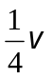 (B) 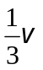 (C) 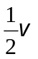 (D) 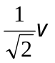
[ ]
答案：（D）

题号：00613015
分值：3分
难度系数等级：
质量分别为m和4m的两个质点分别以动能E和4E沿一直线相向运动，它们的总动量大小为
(A) 2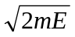 (B) 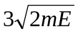 (C) 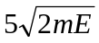 (D) 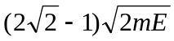
[ ]
答案：（C）

题号：00613016
分值：3分
难度系数等级：
在经典力学中，关于动能、功、势能与参考系的关系，下列说法正确的是：
（A）动能和势能与参考系的选取有关（B）动能和功与参考系的选取有关
（C）势能和功与参考系的选取有关 （D）动能、势能和功均与参考系选取无关
[ ]
答案：（B）

题号：00613017
分值：3分
难度系数等级：
一水平放置的两组结构相同的轻弹簧装置，劲度系数为k，其一端固定，一组的另一端分别有一质量为m的滑块A，另一组连接质量为2m的滑块B，若用外力推压使弹簧压缩量均为d后静止，然后撤消外力，则A和 B离开弹簧时的动能之比
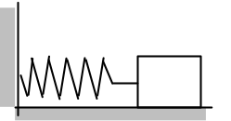
(A) E_{pA}>E_{pB} (B) E_{pA}=E_{pB} (C) E_{pA}<E_{pB} (D) 无法判断
[ ]
答案：（B）

题号：00613018
分值：3分
难度系数等级：
O
v
t
t₁
t₂
t₃
t₄
一个作直线运动的物体，其速度v与时间t的关系曲线如图所示。设时刻t₁至t₂间外力作功为W₁，时刻t₂至t₃间外力作功为W₂，时刻t₃至t₄间外力作功为W₃ ，则
(A) W₁＞0，W₂＜0，W₃＜0
(B) W₁＞0，W₂＜0，W₃＞0
(C) W₁＝0，W₂＜0，W₃＞0
(D) W₁＝0，W₂＜0，W₃＜0
[ ]
答案：（C）

题号：00613019
分值：3分
难度系数等级：
将一重物匀速地推上一个斜坡，因其动能不变，所以
- 推力不做功 (B) 推力功与摩擦力的功等值反号
- 推力功与重力功等值反号 (D) 此重物所受的外力的功之和为零
[ ]
答案：（D）

题号：00613020
分值：3分
难度系数等级：
当物体有加速度时，则
（A）对该物体必须有功 （B）它的动能必然增大
（C）它的势能必然增大 （D）对该物体必须施力，且合力不会等于零
[ ]
答案：（D）

题号：00614021
分值：3分
难度系数等级：
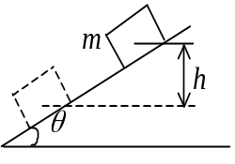
如图所示，木块m沿固定的光滑斜面从静止开始下滑，当下降h高度时，重力作功的瞬时功率是：
(A)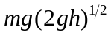 (B)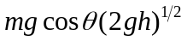
(C)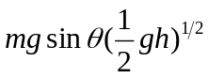 (D)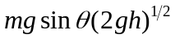
[ ]
答案：（D）

题号：00614022
分值：3分
难度系数等级：
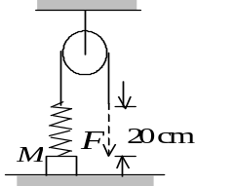
在如图所示系统中（滑轮质量不计，轴光滑），外力通过不可伸长的绳子和一劲度系数k＝200 N/m的轻弹簧缓慢地拉地面上的物体．物体的质量M＝2 kg，初始时弹簧为自然长度，在把绳子拉下20 cm的过程中，所做的功为（重力加速度g取10 m/s²）
(A) 1 J (B) 2 J (C) 3 J (D) 4 J
[ ]
答案：（C）

题号：00614023
分值：3分
难度系数等级：
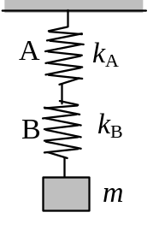
A、B二弹簧的劲度系数分别为k_{A}和k_{B}，其质量均忽略不计．今将二弹簧连接起来并竖直悬挂，如图所示．当系统静止时，二弹簧的弹性势能E_{PA}与E_{PB}之比为
(A) 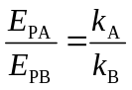 (B) 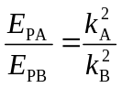
(C) 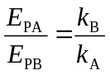 (D) 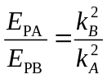
[ ]
答案：（C）

题号：00614024
分值：3分
难度系数等级：
质量为m＝0.5 kg的质点，在Oxy坐标平面内运动，其运动方程为x＝5t，y=0.5t²（SI），从t=2 s到t=4 s这段时间内，外力对质点作的功为
(A) 1.5 J (B) 3 J (C) 4.5 J (D) -1.5 J
[ ]
答案：（B）
题号：00615025
分值：3分
难度系数等级：
一水平放置的轻弹簧，劲度系数为k，其一端固定，另一端系一质量为m的滑块A，A旁又有一质量相同的滑块B，如图所示．设两滑块与桌面间无摩擦．若用外力将A、B一起推压使弹簧压缩量为d而静止，然后撤消外力，则B离开时的速度为
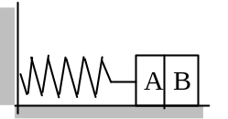
(A) 0 (B) 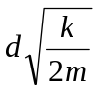 (C) 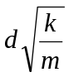 (D) 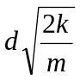
[ ]
答案：（B）

二、判断题：
006 | 15 | 3 | 5 | 5 | 1 | 1
题号：00621001
分值：2分
难度系数等级：
在经典物理中，动能和功均与坐标系的选取有关。
答案：正确（动能与速度有关，功与位移有关）

题号：00621002
分值：2分
难度系数等级：
质点系机械能守恒的条件是：系统的非保守内力和系统合外力做功之和为零。
答案：正确（机械能守恒定律）

题号：00621103
分值：2分
难度系数等级：
一质量为m的物体在保守力作用下，做圆周运动，运动一圈，则保守力所做的功一定为零。
答案：正确（保守力做功只与初末状态有关）

题号：00622004
分值：2分
难度系数等级：
人造地球卫星绕地球做椭圆轨道运动，地球在一个焦点上，则卫星在运动过程中地球和卫星组成的系统机械能守恒。
答案：正确（只受万有引力的作用）

题号：00622005
分值：2分
难度系数等级：
一力学系统由两个质点组成，它们之间只有引力作用。若两质点所受外力的矢量和为零，则此系统的机械能一定守恒。
答案：错误（机械能守恒定律）

题号：00622006
分值：2分
难度系数等级：
质点系中的一对内力不能改变质点系的总动能。
答案：错误（一对内力做功之和不一定为零，因此动能变化）

题号：00622007
分值：2分
难度系数等级：
一对作用力和反作用力在相同时间内所做的功大小相同但符号相反。
答案：错误（做功的定义）

题号：00622008
分值：2分
难度系数等级：
单摆在运动过程中，如果不考虑空气的阻力和摩擦力，则单摆的运动过程是重力势能和动能不断转换的过程。
答案：正确（机械能守恒）

题号：00623009
分值：2分
难度系数等级：
一质点以初速v₀竖直上抛，它能达到的最大高度为h₀。当质点在光滑长斜面上，以初速v₀向上运动质点仍能到达高度h₀（忽略空气阻力）。

h
答案：正确（机械能守恒）

题号：00623010
分值：2分
难度系数等级：
一质点以初速v₀竖直上抛，它能达到的最大高度为h₀。当质点以初速v₀竖直角度为45°上抛，质点仍能到达高度h₀（忽略空气阻力）。
答案：错误（机械能守恒）

题号：00623011
分值：2分
难度系数等级：
对于受到外力作用的由n个质点组成的系统，动能定理表达式可写成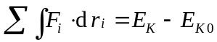，式中d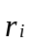表示第i个质点的元位移，E_{K}和E_{K 0}分别表示系统终态和初态的总动能，那么式中的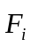表示的是系统第i个质点所受到的系统外力。
答案：错误（包括外力和内力）

题号：006231012
分值：2分
难度系数等级：
某人从楼上窗户的同一高度，分别以初速v₀竖向上斜抛、平抛同一物体两次，则在下落到地面的过程中重力所做的功相等。（忽略空气阻力）。
答案：正确（保守力做功）

题号：00624013
分值：2分
难度系数等级：

h>h₀
有人把一物体由静止开始举高h时，物体获得速度v，在此过程中，若人对物体作功为W，则有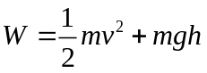。这可以理解为“合外力对物体所作的功等于物体动能的增量与势能的增量之和”。
答案：错误（举力并非合外力）

题号：00624014
分值：2分
难度系数等级：
一个末端连接小球弹簧垂直悬挂在天花板上，将垂直弹簧拉伸后释放，小球做简谐振动。不考虑空气的阻力，则可以认为弹簧、小球和地球组成的系统机械能守恒，则在小球不断振动的过程中，弹性势能、动能之和不变。
答案：错误（应包括重力势能）

题号：00625015
分值：2分
难度系数等级：
竖直上抛一石块，由于空气阻力的作用，则石块向上运动的时间，肯定小于石块回到原来位置时的下降时间。
答案：正确（功能转换原理分析）
三、填空
25 | 5 | 8 | 8 | 3 | 1
题号：00631001
分值：2 分
难度系数等级：
一物体放在水平传送带上，物体与传送带间无相对滑动，当传送带作加速运动时，

静摩擦力对物体作功为__________。（仅填“正”，“负”或“零”）
答案：正（功的定义式）

题号：00631002
分值：2 分
难度系数等级：
一颗质量为0.002kg，速率为700 m/s的子弹，打穿一块木板后，速率降到500 m/s。

则子弹的动能的损失为__________。（空气阻力忽略不计）
答案：240J（动能定义）

题号：00631003
分值：2 分
难度系数等级：
质量为m的物体，从高为h处由静止自由下落到地面上，在下落过程中忽略阻力

的影响，则物体到达地面时的动能为__________。（重力加速度为g）
答案：mgh（机械能守恒）

题号：00631004
分值：2 分
难度系数等级：
有一人造地球卫星，质量为m，在地球表面上空2倍于地球半径R的高度沿圆轨道运行，用m、R、引力常数G和地球的质量M表示时，卫星和地球系统的引力势能

为__________。
答案：-GMm／(3R)（引力势能公式）

题号：00631005
分值：2 分
难度系数等级：
有一人造地球卫星，质量为m，在地球表面上空2倍于地球半径R的高度沿圆轨

道运行，用m、R、引力常数G和地球的质量M表示时，卫星的动能为__________。
答案：GMm／(6R)（牛顿第二定律）

题号：00632006
分值：2 分
难度系数等级：
一颗速率为700 m/s的子弹，打穿一块木板后,速率降到500 m/s．如果让它继续

穿过厚度和阻力均与第一块完全相同的第二块木板，则子弹的速率将降到__________。（空气阻力忽略不计）
答案：100 m/s（动量、机械能守恒）

题号：00632007
分值：2 分
难度系数等级：
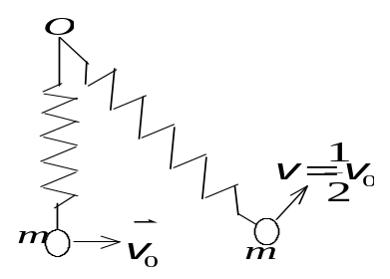
光滑水平面上有一轻弹簧，劲度系数为k，弹簧一端固定在O点，另一端拴一个质量为m的物体，弹簧初始时处于自由伸长状态，若此时给物体m一个垂直于弹簧的初速度如图所示，则当物体速率为0.5v₀时弹簧

的弹性势能 。
答案：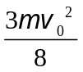（机械能守恒）

题号：00632008
分值：2 分
难度系数等级：
有一人造地球卫星，质量为m，在地球表面上空2倍于地球半径R的高度沿圆轨

道运行，卫星的机械能为__________。（用m、R、引力常数G和地球的质量M表示）
答案：-GMm／(6R)（引力势能公式，牛顿第二定律）

题号：00632009
分值：2 分
难度系数等级：
一质量为m的质点在指向圆心的力F =k／r²的作用下，作半径为r的圆周运动，

此质点的动能为__________。
答案：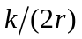（动能定义公式）

题号：00632010
分值：2 分
难度系数等级：
图中沿着半径为R圆周运动的质点，所受的几个力中有一个是恒力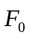，方向始终沿x轴正向，即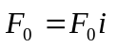，当质点从A点沿逆
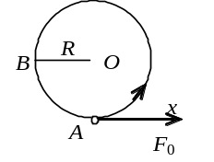

时针方向走过3 /4圆周到达B点时，力 所作的功为W＝______。
答案：－F₀R（功的定义式）

题号：00632011
分值：2 分
难度系数等级：
某质点在力＝(4＋5x) (SI)的作用下沿x轴作直线运动，在从x＝0移动到x

＝10m的过程中，力所做的功为__________。
答案：290J（变力作功，功的定义式）

题号：00632012
分值：2 分
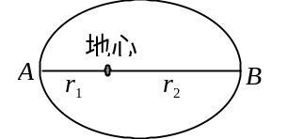
难度系数等级：
一人造地球卫星绕地球作椭圆运动，近地点为A，远地点为B．A、B两点距地心分别为r₁ 、r₂ 。设卫星质量为m，地球质量为M，万有引力常量为G．则卫星在A、B两点处

的万有引力势能之差E_{PB} -E_{PA}=__________。
答案：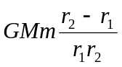（引力势能定义）

题号：00632013
分值：2 分
难度系数等级：
一质量为m的物体静止在倾斜角为α的斜面下端，后沿斜面向上缓慢地被拉动了

l 的距离，则合外力所作功为__________。
答案： mg l sin α（功能原理）

题号：00633014
分值：2 分
难度系数等级：
已知地球质量为M，半径为R．一质量为m的火箭从地面上升到距地面高度为

2R处．在此过程中，地球引力对火箭作的功为__________。
答案： 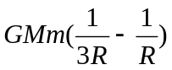 或 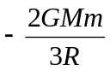（功的定义式）

题号：00633015
分值：2 分
难度系数等级：
质量为100kg的货物，平放在卡车底板上．卡车以4 m／s²的加速度启动．货物

与卡车底板无相对滑动．则在开始的4秒钟内摩擦力对该货物作的功W＝__________。
答案：1.28×10⁴J（功的定义式）

题号：00633016
分值：2 分
难度系数等级：
质量为m的物体，置于电梯内，电梯以g的加速度，匀加速下降h，在此过程

中，电梯对物体的作用力所做的功为__________。
答案：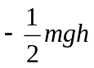（功的定义式）

题号：00633017
分值：2 分
难度系数等级：
有一劲度系数为k的轻弹簧，竖直放置,下端悬一质量为m的小球。先使弹簧为原长，而小球恰好与地接触再将弹簧上端缓慢地提起，直到小球刚能脱离地面为止。

在此过程中外力所作的功为__________。（重力加速度为g）
答案：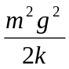（变力作功）

题号：00633018
分值：2 分
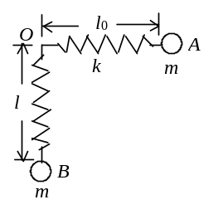
难度系数等级：
如图所示，质量为m的小球系在劲度系数为k的轻弹簧一端，弹簧的另一端固定在O点．开始时弹簧在水平位置A，处于自然状态，原长为l₀．小球由位置A释放，下落到O点正下方位置B

时，弹簧的长度为l，则小球到B点的速率为__________。
答案：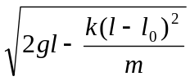（机械能守恒）

题号：00633019
分值：2 分
难度系数等级：
一质点在二恒力共同作用下，位移为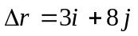 (SI)在此过程中，动能增量为

24J，已知其中一恒力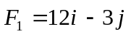(SI)，则另一恒力所作的功为__________。
答案：12J（功的叠加）

题号：00633020
分值：2 分
难度系数等级：
光滑水平面上有一质量为m=1kg的物体，在恒力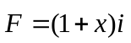 (SI) 作用下由静止

开始运动，则在位移为x₁到x₂内，力做的功为__________。
答案：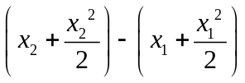（做功的定义式）

题号：00633021
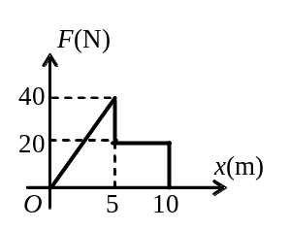
分值：2 分
难度系数等级：
有一质量为m＝5 kg的物体，在0到10秒内，受到如图所示的变力F的作用．物体由静止开始沿x轴正向运动，力的方向始终为x轴的正方向．则10米内变力F所做的功

为__________。
答案：200 J（功为曲线下方的面积）

题号：00634022
分值：2 分
难度系数等级：
一长为l，质量为m的匀质链条，放在光滑的桌面上，若其长度的1/5悬挂于桌边

下，将其慢慢拉回桌面，需做功__________。
答案：mgl/50（功能原理）

题号：00634023
分值：2 分
难度系数等级：
一长为l，质量均匀的链条，放在光滑的水平桌面上，若使其长度的很小一段悬于桌边下（长度近似为0），然后由静止释放，任其滑动，则它全部离开桌面时的速率

为__________。（重力加速度为g）
答案：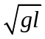（机械能守恒）

题号：00634024
分值：2 分
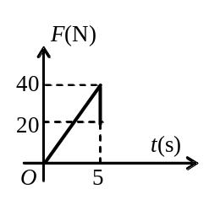
难度系数等级：
有一质量为m＝8 kg的物体，在0到10秒内，受到如图所示的变力F的作用．物体由静止开始沿x轴正向运动，力的

方向始终为x轴的正方向．则5秒内变力F所做的功为_______。
答案：625 J（做功的定义式）

题号：00635025
分值：2 分
难度系数等级：
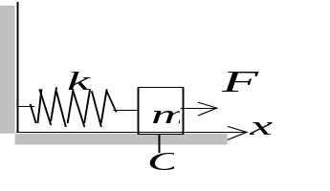
如图所示，劲度系数为k的弹簧，一端固定在墙壁上，另一端连一质量为m的物体，物体在坐标原点O时弹簧长度为原长．物体与桌面间的摩擦系数为μ．若物体在不变的外力F作用下向右移动，则物体到达最远位置时系统的弹性势

能E_{P}＝__________。
答案：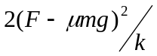（功能原理）

四、计算题
15 | 3 | 5 | 5 | 1 | 1
题号：00641001
分值：10 分
难度系数等级：
质量为1 kg的物体，由水平面上点O 以初速度v₀=10m/s竖直上抛，若不计空气的阻力，求（1）物体从上抛到上升到最高点过程中，重力的所做的功；（2）物体从上抛到上升到最高点，又自由降落到O点过程中，重力的所做的功；（3）讨论在物体上抛运动中动能和势能的关系；（4）物体的最大势能（要求用动能定理求解）。

解答及评分标准：
（1）规定向上的方向为正。
物体从上抛到上升到最高点过程中，只有重力的作用，由动能定理得
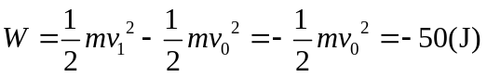
负号说明重力做功的方向与运动方向相反。 （3分）
（2）规定向上的方向为正。
物体从上抛到上升到最高点，又自由降落到O点（速度为v₂=-10m/s）过程中，只有重力的作用，由动能定理得
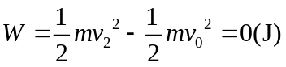 （3分）
（3）物体在上抛运动中机械能守恒
在物体上抛运动中，动能和势能不断转换，其和不变 （2分）
（4）物体的最大势能为：在上抛的最高点，势能最大
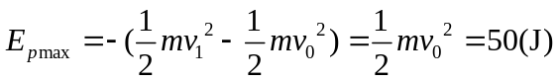
或者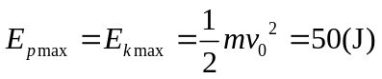 （2分）

题号：00641002
分值：10 分
难度系数等级：
速率为300m/s水平飞行的飞机，与一身长0.1m、质量为0.2kg的飞鸟碰撞，假设碰撞后小鸟粘在飞机上，同时忽略小鸟在碰撞前的速度，求（1）小鸟在碰撞后的动能；（2）假设飞机在碰撞前的动能为9×10⁸ J，求飞机的质量及碰撞后飞机的动能；（3）讨论在碰撞过程中小鸟和飞机系统的动能变化；（4）若飞机飞行高度为1万米的高空，以地面为零势面，飞机的重力势能为多少。（取重力加速度g=10m/s²）

解答及评分标准：
（1）由于小鸟的质量远远小于飞机的质量，因此小鸟在碰撞后，速度近似为300m/s，动能为
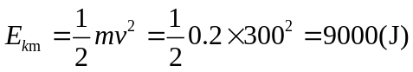 （2分）
（2）飞机的质量为
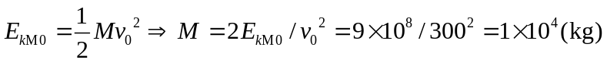 （2分）
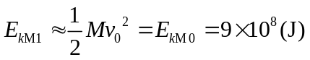 （2分）
（3）在碰撞过程中，冲击力做功，小鸟和飞机系统动能减小 （2分）
（4）飞机的重力势能
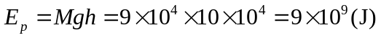 （2分）
题号：00641003
分值：10分
难度系数等级：
设一颗质量为5.00×10³kg的地球卫星，以半径8.00×10³km沿圆形轨道运动．由于微小阻力，使其轨道半径收缩到6.50×10³km．试计算：（1）速率的变化；（2）动能和势能的变化；（3）机械能的变化。（地球的质量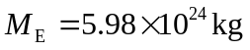，万有引力系数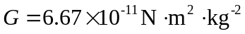）

解答及评分标准：
（1）卫星轨道变化时速率的变化
• 卫星的圆周运动方程：卫星所受的地球引力提供其作圆周运动的向心力．设卫星质量为m，地球质量为M_{E}，则
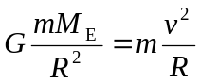
由此得卫星的速率
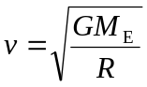 （2分）
• 速率的变化
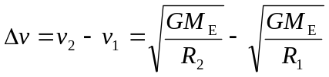
将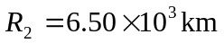，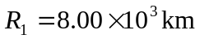及有关数据代入得
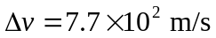 （1分）

（2）卫星轨道变化时动能和势能的变化
• 动能 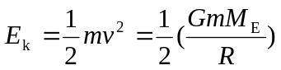 （2分）
动能的变化 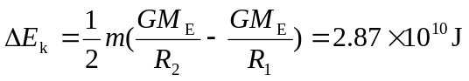
• 势能 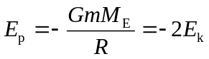
势能的变化 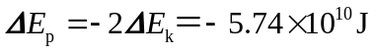 （1分）

（3）机械能的变化
• 机械能 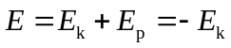 （2分）
• 机械能的变化 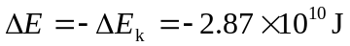 （1分）

题号：00642004
分值：10分
难度系数等级：
质量为m的小球，连接在劲度系数为k的弹簧的一端，弹簧的另一端固定在水平面上一点，初始给弹簧一定的压力后，小球的直线运动的规律为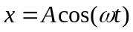。求：（1）小球在t=0到t=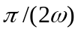时间内小球的动能增量；（2）小球的最大弹性势能；（3）小球的最大动能；（4）质量m和ω关系。（忽略摩擦力）

解答及评分标准：
（1）小球在运动过程中，在水平面上，只受弹性力的作用，由动能定理得
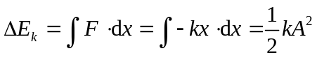 （4分）
（或者：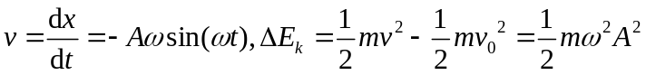 （4分））

（2）当x=A时，小球的最大弹性势能为
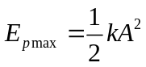 （2分）
（3）当x=0时，小球的动能最大
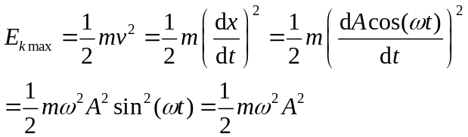 （2分）
（4）质量m和ω关系：由于弹簧在振动过程中，总的机械能不变，所以
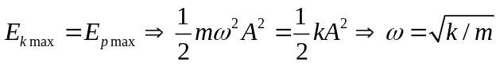 （2分）

题号：00642005
分值：10 分
难度系数等级：
一质量为10 kg的物体，沿x轴无摩擦地滑动，t=0时刻，静止于原点，求（1）物体在力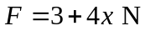的作用下运动了3米，求物体的动能；（2）物体在力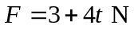的作用下运动了3秒，求物体的动能。
解答及评分标准：
（1）由动能定理得
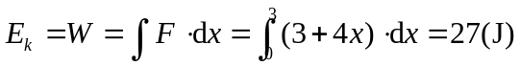 （4分）

（2）由冲量定理得3秒后物体的速度为
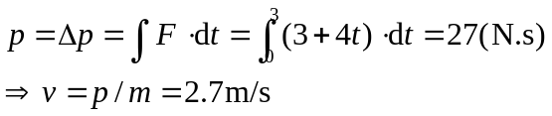 （4分）
所以物体的动能为
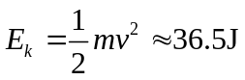 （2分）
方法2：由牛顿第二定律先求速度，再求解动能。

题号：00642006
分值：10分
难度系数等级：
m
l
m'
O
•
质量为m的钢球系在长为l的绳子的一端，另一端固定在O点。现把绳子拉到水平位置后将球由静止释放，球在最低点和一原来静止的、质量为m'的钢块发生完全弹性碰撞，求碰后钢球回弹的高度。

解答及评分标准：
（1）m下摆的过程，m—地球系统机械能守恒。以最低点为重力势能零点，建立方程
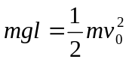 （2分）
得 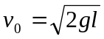 （1分）

（2）m—m'完全弹性碰撞的过程：m—m'系统统动量守恒、机械能守恒。
方程：设钢球和钢块碰后速度大小分别为v和V，并设小球碰后反弹，
动量守恒 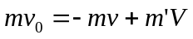 （2分）
动能守恒 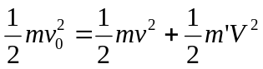 （2分）
由（3）、（4）式得钢球碰后的速度为
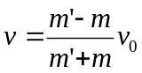 （1分）
（3）m回弹的过程：m—地球系统机械能守恒。
方程：设碰后钢球回弹的高度为h
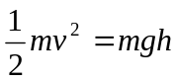 （1分）
得
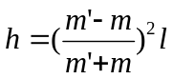 （1分）
2. 有一半径为R的均匀球体，绕通过其一直径的光滑固定轴匀速转动，转动周期为T₀．如它的半径由R自动收缩为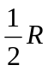，求
- 球体收缩后的转动周期．
- 球体收缩后转动动能的变化。
(球体对于通过直径的轴的转动惯量为J＝2mR² / 5，式中m和R分别为球体的质量和半径)．

解：（1）球体的自动收缩可视为只由球的内力所引起，因而在收缩前后球体的角动量守恒．
设J₀和ω ₀、J和ω分别为收缩前后球体的转动惯量和角速度, 则有
J₀ω ₀ = Jω ① 2分
由已知条件知：J₀ = 2mR² / 5，J = 2m(R / 2)² / 5
代入①式得  ω = 4ω ₀ 2分
即收缩后球体转快了，其周期
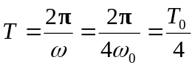 2分
周期减小为原来的1 / 4．
(2) 转动动能的变化
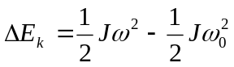 2分
代入 ω = 4ω ₀
得 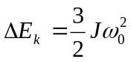 2分
转动动能增加为原来的3倍．

题号：00642007
分值：10分
难度系数等级：
（1）假设在最好的刹车情况下，汽车轮子不在路面上滚动，而仅有滑动，试从功、能的观点出发，求质量为m的汽车以速率v沿着水平道路运动时，刹车后要它停下来所需要的最短距离（μ_{k}为车轮与路面之间的滑动摩擦系数）。（5分）
L₀
B
•
R
O
θ
F
m
•
C
A

（2）如图，劲度系数为k、原长为l₀的弹簧，一端固定于A点，另一端连接一个质量为m、靠在光滑的半径为R的圆柱体表面上的物体．在变力F的作用下，物体缓慢地沿表面从位置B移到位置C(∠BOC＝θ )，试求力F作的功。（5分）

解答及评分标准：
（1）由动能定理得 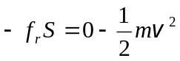 （3分）
而 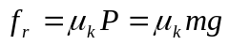 （1分）
所以 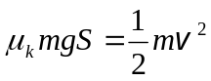
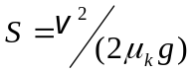 （1分）

- 因物体缓慢移动，可认为所受合力为零，在力F方向上，物体受到的合力为零
F_{f}
mg
F

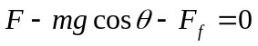 （2分）

即
（1分）
•力F对物体作功：
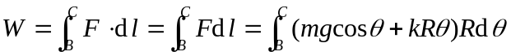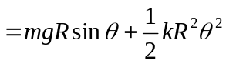 （2分）

题号：00642008
分值：10分
难度系数等级：
（1）一物体与斜面间的摩擦系数μ = 0.20，斜面固定，倾角α = 45°．现给予物体以初速率v ₀ = 10 m/s，使它沿斜面向上滑，如图所示．求：（a）物体能够上升的最大高度h；（b）该物体达到最高点后，沿斜面返回到原出发点时的速率v。（取重力加速度g=10m/s²）（5分）
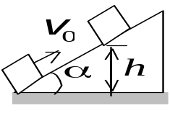
（2） 质量为m = 4.0 kg的物体自由下落一段高度h＝3.0 m后，与一劲度系数k＝500 N/m的轻弹簧相碰，试求被压缩的最大距离y ？（5分）

解答及评分标准：
（1）
(a) 根据功能原理，有 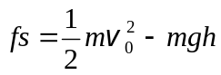 （1分）
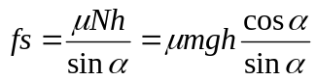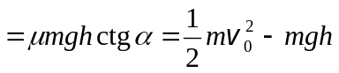
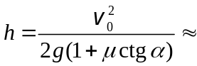4.5 (m) （2分）
(b)根据功能原理有 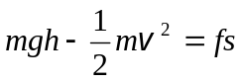 （1分）
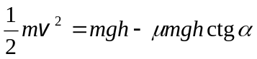
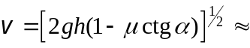8.16 (m/s) （1分）

（2）
自物体开始下落至把弹簧压缩最甚的过程：由物体、弹簧和地球组成的系统机械能守恒。 （1分）
设压缩后最低点为0势点，由机械能守恒定律有
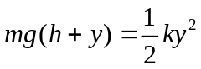 （2分）
即 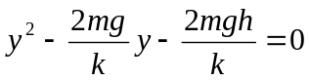
其解为 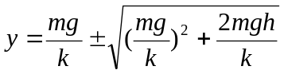
代入已知数据并舍去负根得
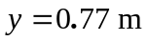 （2分）

题号：00643009
分值：10分
难度系数等级：
一质量为m的质点在Oxy平面上运动，其位置矢量为：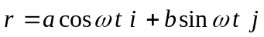(SI)，式中a、b、ω是正值常量，且a＞b。(1)求质点在A点(a，0)时和B点(0，b)时的动能；(2)求质点所受的合外力以及当质点从A点运动到B点的过程中的分力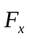和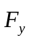分别作的功。

解答及评分标准：
(1)位矢 (SI)
可写为 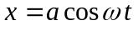 ， 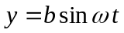
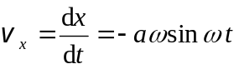， 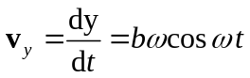 （2分）
在A点(a，0) ，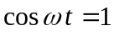，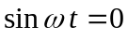
E_{KA}=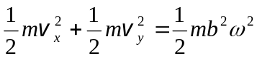
在B点(0，b) ，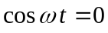，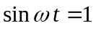
E_{KB}=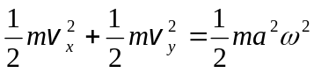 （2分）
(2) 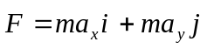=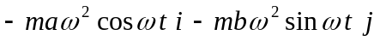 （2分）
由A→B 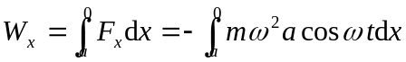=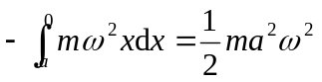 （2分）
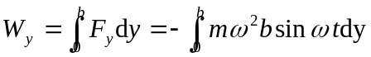=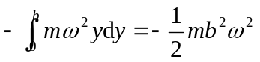 （2分）

题号：00643010
分值：10分
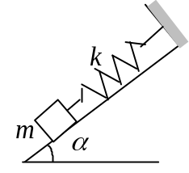难度系数等级：
如图所示，在与水平面成α角的光滑斜面上放一质量为m的物体，此物体系于一劲度系数为k的轻弹簧的一端，弹簧的另一端固定。设物体最初静止。今使物体获得一沿斜面向下的速度，设起始动能为E_{K0}，试求物体在弹簧的伸长达到x时的动能。

解答及评分标准：
解：如图所示，设l为弹簧的原长，O处为弹性势能零点x₀为挂上物体后的伸长量，O＇为物体的平衡位置取弹簧伸长时物体所达到的O″处为重力势能的零点．由题意得物体在O＇处的机械能为：
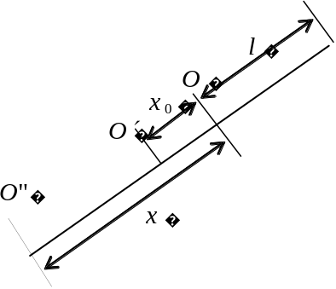
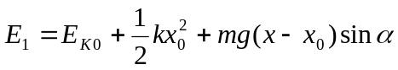 （2分）
在O″ 处，其机械能为：
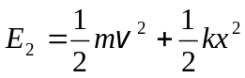 （2分）
由于只有保守力做功，系统机械能守恒，即：
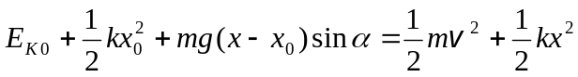 （2分）
在平衡位置有： mgsinα =kx₀
∴ 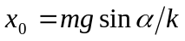 （2分）
代入上式整理得： 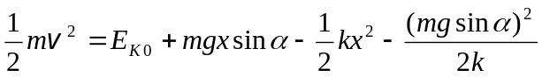 （2分）

题号：00643011
分值：10分
难度系数等级：

一质量为m的小球竖直落入水中，刚接触水面时其速率为v₀。设此球在水中所受的浮力与重力相等，水的阻力F_{r} = -bv，b为一常量。求阻力对球作的功与时间的函数关系。

解答及评分标准：
- 求小球下落速度与时间的函数
v₀
•
x
m
O
t = 0
小球下落过程中受到阻力的作用，由牛顿第二定律 得：
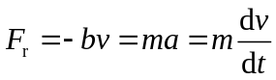 （2分）
对上式求解可得
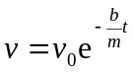 （3分）
（2）阻力对球作功， 选坐标如图，则
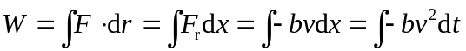
（2分）
• 将 代人上式中有
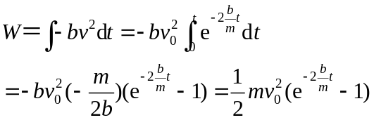 （3分）

题号：00643012
分值：10分
难度系数等级：
(1) 质量m＝2kg的质点在力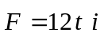(SI)的作用下，从静止出发沿x轴正向作直线运动，求前三秒内该力所作的功。（5分）
(2) 一个轻质弹簧，竖直悬挂，原长为l，今将一质量为m的物体挂在弹簧下端，并用手托住物体使弹簧处于原长，然后缓慢地下放物体使到达平衡位置为止，弹簧伸长x₀。试通过计算，比较在此过程中，系统的重力势能的减少量和弹性势能的增量的大小。（5分）

解答及评分标准：
(1) 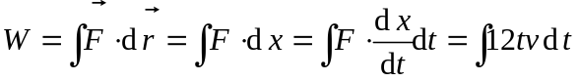 （2分）
而质点的速度与时间的关系为
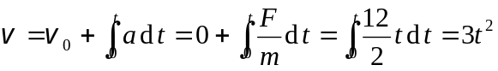 （2分）
所以力所作的功为 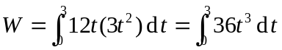=729 J （1分）

（2）因下放距离为x₀，则平衡时 mg＝kx₀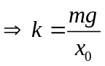 （1分）
重力势能的减少为 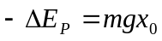， （1分）
弹性势能的增加为 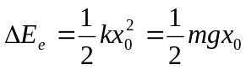 （2分）
所以 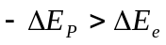 （1分）

题号：00643013
分值：10分
难度系数等级：
（1）某弹簧不遵守胡克定律，设施力F，相应伸长为x，力与伸长的关系为F＝52.8x＋38.4x²（SI）求：(a) 将弹簧从伸长x₁＝0.50 m拉伸到伸长x₂＝1.00 m时，外力所需做的功；(b) 将弹簧横放在水平光滑桌面上，一端固定，另一端系一个质量为2.17 kg的物体，然后将弹簧拉伸到一定伸长x₂＝1.00 m，再将物体由静止释放，求当弹簧回到x₁＝0.50 m时，物体的速率。（5分）

（2）如图，一质量为M的物块放置在斜面的最底端A处，斜面的倾角为α，高为h，物块与斜面的摩擦系数为μ，今有一质量为m的子弹以速度v₀沿水平方向射入物块并留在其中，且使物块沿斜面向上滑动．求物块滑出斜面顶端时的速度的大小。（5分）
v₀
h
m
M
α
A

解答及评分标准：

（1）
(a) 外力做的功 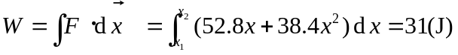 （2分）
(b) 设弹力为F′
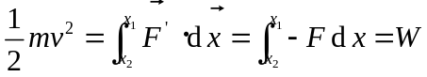
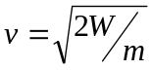= 5.34 m/s （3分）

（2）
• 过程1：m--M完全非弹性碰撞过程
设碰后瞬间，m和M共同的速度大小为v₁，则沿斜面方向的动量守恒式为
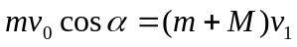 （2分）
• 过程2：m--M一起沿斜面上滑过程
在m和M一起沿斜面上滑的过程中，摩擦力作负功．设位置A处为重力势能零点，并设在斜面顶端处m和M的速度大小为v₂．由功能原理，
（2分）
由（1）和（2）式可得
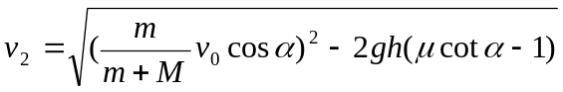 （1分）

题号：00644014
分值：10分
难度系数等级：
m₁
m₂
如图，劲度系数为k的弹簧下竖直悬挂着两个物体，质量分别为m₁和m₂，达到平衡后，突然撤掉m₂，试求m₁运动的最大速度.

解答及评分标准：
选坐标如图，原点O处为重力势能零点. 设弹簧和m₁、m₂达到平衡时m₁的位置在x₁处。弹簧和m₁、m₂达到平衡时的受力状况有
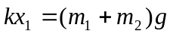
得 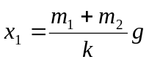 （1） （3分）
在撤掉m₂后，由机械能守恒定律有
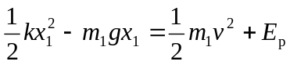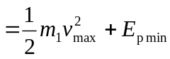 （2） （3分）

• 系统势能最小时m₁的位置：当m₁速度达最大值时，系统势能必定为最小。
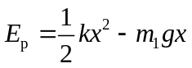 （2分）
O
x
x₁
x₂
m₁
m₁
m₁
m₂
•
•
•
初态
末态
由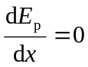，可得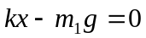，即物体m₁在
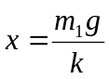（记作x₂） （3）（1分）
位置处时，系统势能最小，而m₁的速度为最大.
由（2）式
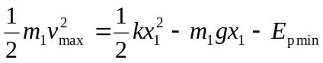
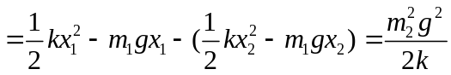
于是有 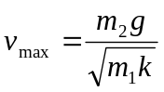 （1分）

题号：00645015
分值：10分
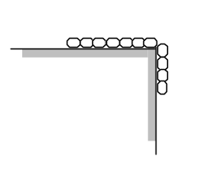难度系数等级：
一链条总长为l，质量为m，放在桌面上，并使其部分下垂，下垂一段的长度为a．设链条与桌面之间的滑动摩擦系数为μ．令链条由静止开始运动，则： (1)当链条全部离开桌面的过程中，摩擦力对链条作了多少功？(2)链条正好离开桌面时的速率是多少？

解答及评分标准：
解：(1)建立如图坐标.
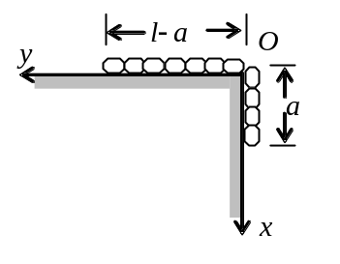
某一时刻桌面上全链条长为y,则摩擦力大小为
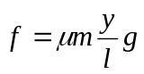 （1分）
摩擦力的功 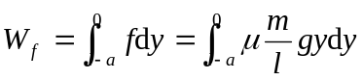 （2分）
=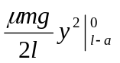 =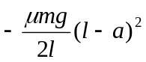 （2分）
(2)以链条为对象，应用质点的动能定理 ∑W＝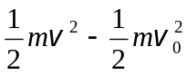
其中 ∑W = W _{P}＋W_{f} ，v₀ = 0 （1分）
W_{P} =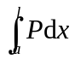=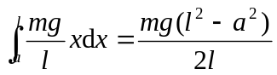 （2分）
由上问知 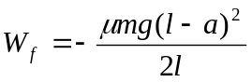
所以 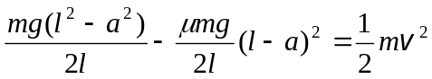
得 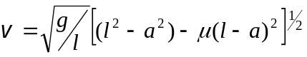 （2分）

